OŚRODEK ROZWOJU OSOBISTEGO I DUCHOWEGO „TU I TERAZ”
W NOWYM KAWKOWIE oraz STOWARZYSZENIE „U ŹRODŁA”
www.tuiteraz.eu www.u-zrodla.pl

zapraszają 12-17 sierpnia 2014 na warsztat

ŚWIADOMY DOTYK
MASAŻ TANTRYCZNY
“SZTUKA MIŁOSNEGO DOTYKU”
PROWADZĄ: SANTOSHI I NITEN
POZIOM I

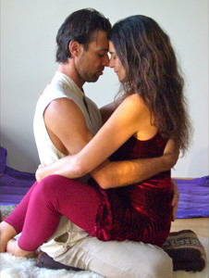

Zapraszamy na I poziom Masażu Tantrycznego pt. „Świadomy Dotyk” poprowadzonego przez cenionych nauczycieli tantry - Santoshi i Nitena. Poziom II odbędzie się na wiosnę 2015. Można wziąć udział tylko w części I, bez kontynuowania całego kursu.

Masaż tantryczny jest pradawną Sztuką, dzięki której odnajdujemy drogę do naszych ciał oraz istoty samej w sobie. Masaż tantryczny uwrażliwia nas i umożliwia nawiązanie głębokiego kontaktu z naszym wnętrzem, jak i z innymi ludźmi.

Masaż tantryczny poprawia i pogłębia relacje miłosne par, jak również jest ścieżką rozwoju osobistego. Angażuje energię seksualną, dotyka zagadnień z nią związanych, ale otacza troską człowieka pojętego jako całość wraz z jego namiętnościami, emocjami, miłością i duchowością.

Podczas tego treningu uczymy czułego, uwrażliwiającego i leczniczego i masażu tantrycznego, odpowiedniego dla par i singli.
Masaż tantryczny jest głęboko relaksujący, usuwa blokady emocjonalne oraz ból fizyczny.

Poprzez Świadomy Miłosny Dotyk nasze ciała otrzymują to, czego najbardziej pragniemy: poczucie własnej wartości, spełnienie i osobiste umocnienie.

Nasza wyjątkowa technika masażu, została stworzona, aby wpływać pozytywnie na boskie aspekty kobiecości i męskości w sposób, o jakim być może nawet nie śniliście.

Każdy, kto kocha i Tantrę, i masaż, będzie zachwycony tym treningiem.
Masaż ten można również potraktować, jako trening par, dzięki któremu otworzą się one na przyjemność i zmysłowość, pogłębiając intymność swojej relacji.

Podczas każdego Poziomu nauczycie się sposobu masowania, który będziecie mogli stosować po ukończeniu kursu. Polecamy ćwiczenie nabytych umiejętności przed przystąpieniem do następnego Poziomu.



POZIOM I : „SZTUKA MIŁOSNEGO DOTYKU”

Podczas zajęć poziomu I, będziemy skupiać się na Świadomym Dotyku, jako umiejętności zdolnej obudzić naszą uśpioną energię. Kiedy już obudzimy tę energię w naszych ciałach, umożliwi nam ona głębokie, zmysłowe przeżycia i stworzy możliwość wejścia w stan idealnej harmonii między ciałem, umysłem i duszą.
Poprzez pracę z ciałem stymulujemy fale zmysłowe, dzięki czemu będziemy mogli odkryć w sobie to, co pozostawało stłumione, zablokowane lub uśpione.

Ponieważ Medytacja jest istotną częścią tego masażu, będziemy łączyć Masaż z tantrycznymi medytacjami i rytuałami. Praca z oddechem i dzielenie się, pomogą nam oczyścić przestrzeń, aby bez przeszkód przyjmować i otrzymywać Miłość poprzez dotyk.

Na kursie nauczycie sie:

- Leczniczej mocy Miłosnego Dotyku
- Leczenia Czakrami, technik relaksacyjnych, Przebudzenia Kundalini
- Podstaw masażu czaszkowo-krzyżowego
- Delikatnego masażu leczniczego
- Technik samomasażu (Sztuka Kochania siebie samego)
- Stref erogennych u kobiet i mężczyzn
- Jak pobudzić energię seksualną poprzez dotyk i jak rozprowadzić ją po całym ciele
- Tradycyjnego masażu tantrycznego

Podczas zajęć będziemy mieć do czynienia z nagością i delikatnym kontaktem intymnym jako częścią masażu. Zawsze jednak uwzględnimy Twoje osobiste granice.

POZIOM II „ZMYSŁOWE SPEŁNIENIE:

Na tym poziomie będziemy używać energii seksualnej, aby osiągnąć wyższe stany świadomości.

Obojętnie, czy będziemy to traktować jako rozkoszną grę wstępną dla par, czy po prostu sposób na uhonorowanie ciała partnera, nauczymy Was, jak przemienić energię seksualną w głęboko odmładzający tonik.
Nauczycie się jak robić i przyjmować masaż genitalny, podczas którego następuje głębokie i długotrwałe uleczanie. Siła leczniczych możliwości masażu tantrycznego tkwi w tym, że jest on dokonywany ze Świadomością, która wprowadza obie osoby w stan głębokiej medytacji w zgodzie z Zasadą Powszechnego Tworzenia.

Podczas zajęć będziemy mieć do czynienia z nagością i delikatnym kontaktem intymnym jako częścią masażu. Zawsze jednak uwzględnimy Twoje osobiste granice.

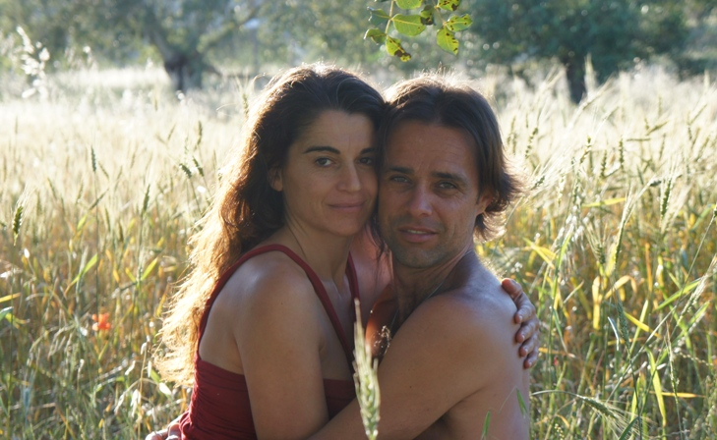

TANTRA - UŚWIĘCONY TANIEC ŁĄCZĄCY BIEGUNY KOBIECOŚCI I MĘSKOŚCI
Doniosła sztuka tantry oparta jest na tradycyjnej mądrości starożytnych Indii. Tantra ukazuje nam sekrety życia pełnego błogości i spełnienia na wszystkich poziomach – ciała, umysłu, serca i ducha. Uczy nas jak odkryć błogostan medytacji we wszelkich innych angażujących nas czynnościach, czy dotyczą one seksualności, miłości, małżeństwa, pracy, kreatywności, zmysłowości, emocji, umysłu czy ducha.
Gdy pragniemy wykorzystać mądrość Tantry, by odnaleźć błogość i spełnienie w naszej codzienności możemy skoncentrować się na dowolnym aspekcie naszego życia i praktykować techniki medytacji oraz rytuały , by umocnić te dziedzinę życia i osiągnąć w niej pełnię.
Podczas warsztatu kobiety i mężczyźni zaproszeni są do doświadczenia przemiany w odczuwaniu dwubiegunowości męskości i kobiecości. Będziemy celebrować jedność kontinuum męskości i kobiecości, które choć po dwóch stronach, to jednak są tym samym wymiarem, jednym kontinuum. Przyjrzymy się też i doświadczymy naszej boskiej natury, bowiem każda i każdy z nas jest w swojej esencji Bogiem i Boginią.
Dzięki udziałowi w tej grupie wzmocnisz swoją zdolność przeżywania swojej boskiej natury – odkryjesz jak żyć, na co dzień pamiętając o swojej najgłębszej, boskiej esencji - i jak włączać tę świadomość w codzienne życie i budowanie relacji.
W atmosferze troski, bezpieczeństwa i zaufania możesz odkryć odpowiedzi na nurtujące pytania dotyczące miłości i seksualności.
Odkryjemy przed Tobą metody, które pozwolą CI wejść w harmonijny kontakt ze swoją własną Kobiecością/Męskością, a także z otaczającą Cię Męskością i Kobiecością. To spotkanie pozwoli Ci wprowadzić harmonię, mądrość i spełnienie do Twoich relacji z drugim człowiekiem.
PROWADZĄCY:

SANTOSHI
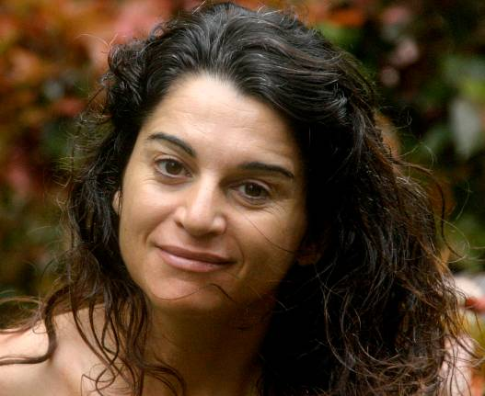
Santoshi praktykuje tantrę i medytację od 1995 roku. Przez 16 lat żyła w międzynarodowej wspólnocie Osho w Punie w Indiach ucząc się, poznając techniki medytacyjne i tantryczne, w końcu samemu nauczając. Kształciła się w Osho Multiversity w terapiach medytacyjnych, nauczaniu Zen Counseling, pracy z energią, tantrze, masażu shiatsu, Creative Dance, oraz brała udział w terapeutycznej praktyce Osho. Tantry uczyła się także u największej mistrzyni światowej sławy - Sarity, dołączyła też do jej zespołu nauczycieli i prowadzi zajęcia w jej Tantrycznej Szkole Przebudzenia Tantra – Essence. Z wykształcenia jest architektem, ale porzuciła swój zawód i życie na Zachodzie dla pasji odkrywania samej siebie. Przez 10 lat przybliżała tantrę dla singli i kobiet, jak również terapie medytacyjne Osho (Medytacja Mistycznej Róży, Powtórne Narodziny, Równowaga ciała i umysłu) w Osho Multiversity w Indiach i innych duchowych centrach na całym świecie. W 2009 roku spędziła rok na medytacyjnym odosobnieniu w tybetańskich klasztorach w Himalajach i w Bodhgaya w Indiach. W wyniku tego istotnego doświadczenia poznała swojego obecnego partnera Nitena, z którym pogłębia swój dostęp do Tantry jako kochanka, współnauczającego Tantrę i towarzysza duchowego.
Aktualnie Santoshi i Niten podróżują po całym świecie dzieląc się swoim doświadczeniem życiowym i rozumieniem Tantry. “Tantry nie można nauczyć, ale można ją przekazać. Nie można się jej nauczyć, ale można jej doświadczyć. Dla adeptów Tantry miłość jest jedyną modlitwą i świadomością, jedyną praktyką. Na końcu dzięki Tantrze dojdziesz do zrozumienia, że tylko miłość, pełna świadomość uwidaczniają każdy moment tej pięknej sztuki zwanej życiem”
Przekaz tantry, którym się dzielimy jest bardzo w duchu Shivy Shakti, Baul Mystics i Osho. W tym podejściu ujęte są wszystkie aspekty ludzkiej istoty i celebrowania miłości jako duchowej ścieżki. To, co oferujemy mogłoby być opisane jako połączenie miłości i świadomości lub spotkanie męskich i kobiecych wartości, jak dwóch skrzydeł ptaka.
Zostaliśmy oboje wtajemniczy w tantryczny sposób życia przez hinduskiego mistyka Osho. Poprzez życie i medytację w naturalnych warunkach jego aszramu udało nam się dotrzeć do esencji tantry i poznać ją. Potem zostaliśmy pobłogosławieni przez objęcie nas kierownictwem, poprzez błogosławieństwo i łaskę mistrza Tantry Mahasatvaa Ma Ananda Sarity, ucieleśniającej wieczną rzekę mądrości, której jesteśmy nieskończenie wdzięczni. Jako para dzielimy się owocami lat praktykowania Tantry, najpierw indywidualnie, potem w naszym związku. Nasze przesłanie ma korzenie w komplementarności przeciwnych biegunów męskości i kobiecości odzwierciedlającej zasadę tworzenia. W naszym przekonaniu kiedy mężczyzna i kobieta odkrywają harmonijne połączenie, prowadzi to nieuchronnie do harmonii świata.
“Duch Tantry jest aromatem naszego współdziałania, współtworzenia jako mężczyzny i kobiety razem w intencji przynoszenia miłości i medytacji we wszystkie miejsca w naszym życiu… kochania naszych ciała, umysłu i duszy i odnajdywania nowych sposób wyrażanie radości w życiu.”
Strona Santoshi i Nitena: www.tantra-spirit.com , www.tantra-essence.com
NITEN
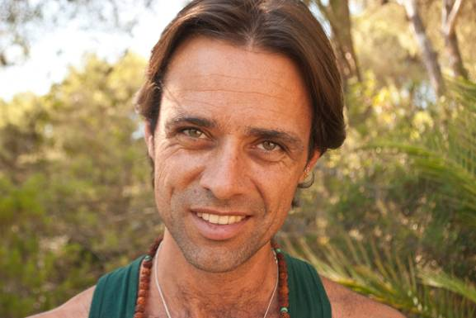
Niten kroczy ścieżką Tantry od 15 lat. Podróżując po Indiach przyjął drogę Tantry po wielu latach indywidualnych przemian. Prowadzi warsztaty tantry na całym świecie, współprowadzi je także z Saritą oraz z jej polecenia uczy podczas kursów Tantra Man - Tantra Woman i Sacred Sexuality. Wykształcony jest również w zakresie naturalnego leczenia i uzdrawiania, prowadzi seminaria i warsztaty Raw Food & Nutrition (Surowe Jedzenie i Odżywianie).
Jego pragnienie samorealizacji gnało go od młodych lat przez świat, ku wyzwaniom i doświadczaniu wyjątkowych aspektów życia, które ukształtowały jasność jego rozumienia. A jego pasja dla naturalnej ewolucji i subtelności indywidualnego rozwoju uczyniły go utalentowanym prowadzącym warsztaty. Wiecznie w drodze pomiędzy krajami, współprowadzi kursy ze swoją partnerką, Santoshi, oferując unikalny przekaz dotyczący Miłości i Związków, Seksu i Świadomości, wywołujący duchową przemianę na każdym poziomie. Z wyraźną intuicją i humorem, Niten zachęca wszystkich do porzucenia społecznych uwarunkowań, przełamania starych wzorców i ponownego połączenia się z rdzenną naturą.
Przez ostatnie 15 lat przechodziłem przez gruntowną osobistą przemianę pod przewodnictwem Mahasatvaa Ma Ananda Sarity, mojego mistrza Tantry, której jestem nieskończenie wdzięczny. Otrzymawszy bezpośredni przekaz od niej, jestem teraz w stanie przekazywać duchową esencję starożytnych technik Tantry. Jestem oddany wspieraniu ludzi powołanych do kroczenia tą ścieżką, by pomagać im przemieniać różne aspekty ich życia. Warsztat Tantry jest miejscem, w którym mogę dzielić się moim sposobem rozumienia i metodami. Uczestnicy przychodzą takimi, jakimi są, okazując swoją gotowość do nauki, uzdrowienia i rozwoju. To zawsze jest tajemnica jak odsłanianie naszego wewnętrznego piękna ujawnia je w całości, ale podczas warsztatu Tantry może zdarzyć się wiele rzeczy, które zwykle nie mają miejsca. Tantry nie można się nauczyć ale można jej doświadczyć. Nie można jej nauczać, ale można ją przekazywać. Dla ucznia Tantry, Miłość jest jej/jego własną modlitwą, a Świadomość jedyną praktyką.
Strona Santoshi i Nitena:www.tantra-spirit.com , www.tantra-essence.com
WARSZTAT JEST TŁUMACZONY Z JĘZYKA ANGIELSKIEGO NA POLSKI!

DATA: 12-17 sierpnia 2014
POCZĄTEK: 12.VIII wtorek godz. 18 (rozpoczynamy kolacją),
KONIEC: 17.VIII niedziela, godz. 14 (kończymy obiadem)
MIEJSCE: Ośrodek Rozwoju Osobistego i Duchowego „Tu i Teraz”, Nowe
Kawkowo k. Olsztyna www.tuiteraz.eu
CENA: 1100 zl + VAT (1353 zł brutto zawiera VAT) oraz koszty pobytu i
wyżywienia w Ośrodku
KONTAKT: www.tuiteraz.eu, kawkowo@tuiteraz.eu, biuro: 0662759576
Maja Wołosiewicz - Towalska 0606994366
Jacek Towalski 0602219382

UWAGA: ilość miejsc ograniczona, o przyjęciu na warsztat decyduje
kolejność zgłoszeń i wpłat zaliczek!
Konieczna wpłata zaliczki 500 zł do 15 lipca 2014 na konto Ośrodka Rozwoju Osobistego „Tu i Teraz” z opisem „zaliczka za pobyt 12-17.VIII.2014”:
BANK PKO BP
92 1020 3541 0000 5502 0206 3410
Rezerwacja miejsca w Ośrodku i na warsztacie jest potwierdzona wyłącznie poprzez mailowe zgloszenia uczestnictwa i terminową wpłatę zaliczki.
Zwrot zaliczek: 2 tygodnie przed rozpoczęciem warsztatu zaliczki nie są zwracane!!

